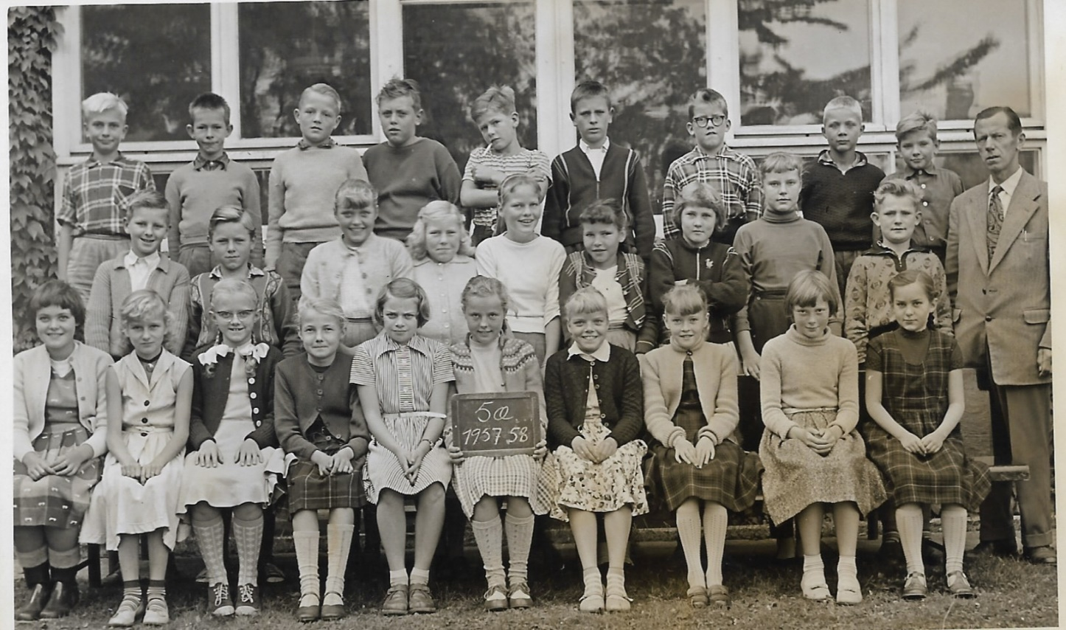
5. Æ med navne

Bageste række fra venstre:
Jens-Jakob Gross, Kim Nørgård, Jørgen Johansen, ??, Kurt, ??, Leo, Tolf?, Lasse
Midterste række fra venstre:
??, Alex Brun, ??, ??, ??, ??, ??, ??, Jan
Forreste række fra venstre:
??, ??, Inge Dircksen, Birgitte, Jytte Larsen, ??, ??, Jytte Mortensen, Vivi, Eva Enna.

